Relatorio de Desenvolvimento de Features com Apoio de IA

Projeto: Sistema Clinica +
Atividade: melhorias de sistema usando IA como apoio
Data: Julho de 2026

1. Objetivo do relatorio
Este documento registra as ferramentas utilizadas, os prints de evidencia e os principais pontos de codigo desenvolvidos para atender a atividade proposta. O aluno utilizou IA como apoio durante a analise, implementacao, revisao e documentacao, mantendo a arquitetura e as tecnologias originais do projeto.

2. Ferramentas utilizadas
As ferramentas abaixo foram usadas para criar, testar e documentar as novas features.
Ferramenta | Uso no projeto
IA / Codex | Apoio na analise do codigo, planejamento das etapas, implementacao assistida, revisao e criacao deste relatorio.
React | Biblioteca usada na construcao dos componentes e telas.
Vite | Ambiente de desenvolvimento e build do front-end.
Tailwind CSS | Estilizacao das telas, responsividade e suporte ao Dark Mode.
Axios | Comunicacao com a API local.
json-server | Simulacao de API com dados locais em db.json.
React Router | Controle das rotas de login, dashboard, prontuarios e detalhes.
React Toastify | Exibicao de mensagens de sucesso e erro.
React Icons | Icones usados no menu e nos cards.
react-imask | Mascaras de campos como CPF, telefone e CEP.
ESLint e Vite Build | Validacao final de padrao de codigo e compilacao.

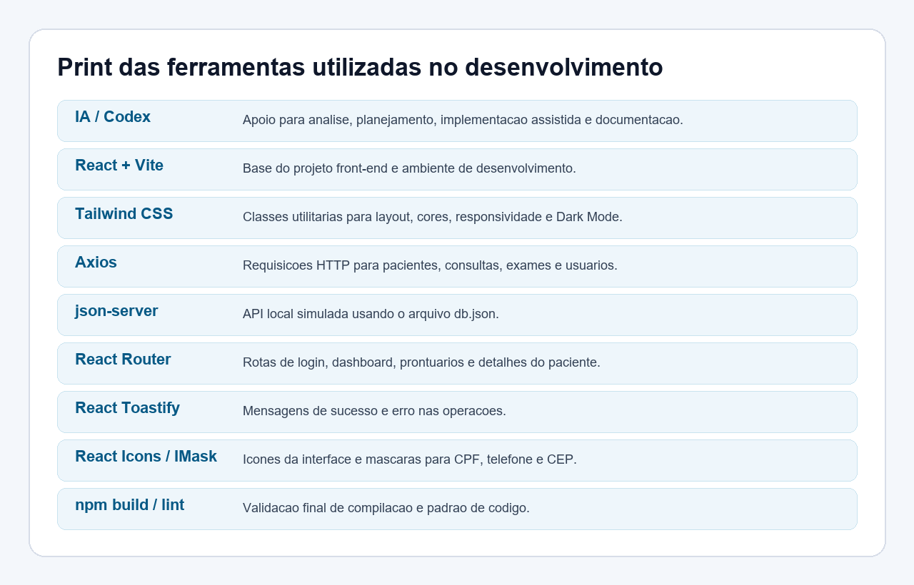
Figura 1 - Print das ferramentas registradas no relatorio.

3. Features implementadas

Busca avancada
Filtro de prontuarios por convenio, alergias e telefone.
Arquivo principal: src/components/MedicalRecordList/index.jsx

Exportar PDF do prontuario
Botao de exportacao usando window.print(), sem abrir nova aba.
Arquivo principal: src/components/PatientDetails/index.jsx

Dark Mode
Alternancia de tema com persistencia em localStorage.
Arquivo principal: src/contexts/ThemeContext.jsx e DashboardLayout.jsx

Resumo inteligente
Resumo automatico com totais, ultimos registros e alertas clinicos.
Arquivo principal: src/components/PatientDetails/index.jsx

4. Prints das telas e validacoes
Os prints abaixo documentam evidencias das telas alteradas e das validacoes finais executadas no projeto.
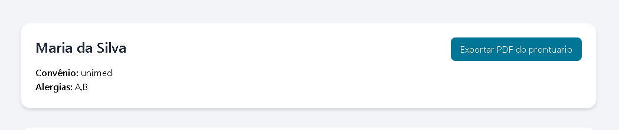
Figura 2 - Tela do prontuario com botao de exportacao em PDF fora do card de informacoes.
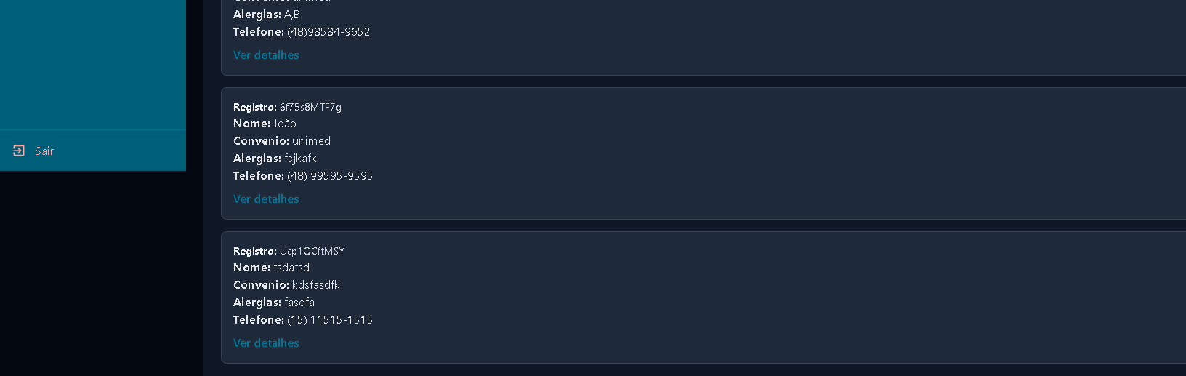
Figura 3 - Tela de prontuarios em Dark Mode com menu lateral fixo e lista filtrada.
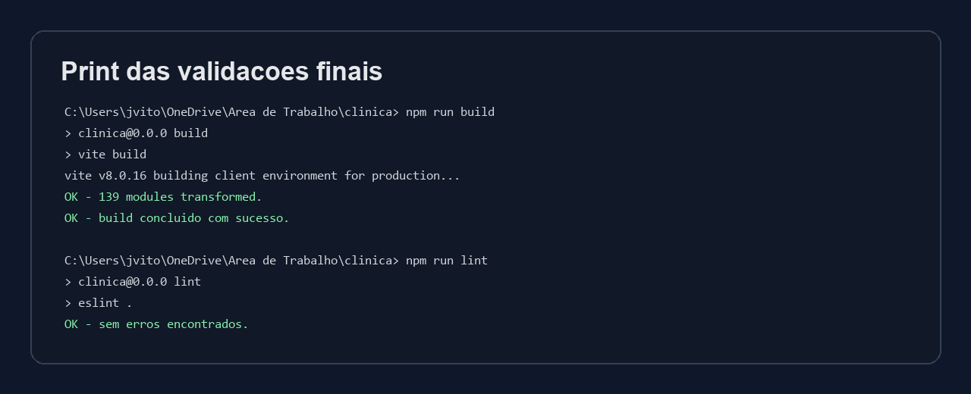
Figura 4 - Print das validacoes finais de build e lint.

5. Codigo e explicacao dos principais pontos

Busca avancada por filtros
const filteredPatients = patients.filter((patient) => {
const matchesSearch =
patient.fullName.toLowerCase().includes(searchTerm.toLowerCase()) ||
patient.id.toString().includes(searchTerm);
const matchesInsurance = (patient.healthInsurance || "")
.toLowerCase()
.includes(insuranceFilter.toLowerCase());
const matchesAllergies = (patient.allergies || "")
.toLowerCase()
.includes(allergiesFilter.toLowerCase());
const normalizedPatientPhone = (patient.phone || "").replace(/\D/g, "");
const normalizedPhoneFilter = phoneFilter.replace(/\D/g, "");
return matchesSearch && matchesInsurance && matchesAllergies && matchesPhone;
});
Explicacao: Esse trecho combina a busca original com filtros especificos. O telefone e normalizado para permitir busca mesmo quando o usuario digita com ou sem mascara.

Exportacao do prontuario em PDF
const handleExportPdf = () => {
window.print()
}
@media print {
body * { visibility: hidden; }
.printable-medical-record,
.printable-medical-record * { visibility: visible; }
}
Explicacao: A exportacao foi feita com a impressao nativa do navegador. A area normal da tela fica oculta no momento da impressao e apenas o prontuario limpo fica visivel para salvar em PDF.

Dark Mode com persistencia
const [isDarkMode, setIsDarkMode] = useState(() =>
localStorage.getItem("theme") === "dark"
)
useEffect(() => {
if (isDarkMode) {
document.documentElement.classList.add("dark")
} else {
document.documentElement.classList.remove("dark")
}
}, [isDarkMode])
Explicacao: O tema e lido do localStorage ao abrir o sistema. Depois, a classe dark e aplicada no documento para ativar as classes dark: do Tailwind.

Resumo inteligente do prontuario
const latestConsult = getLatestRecord(consults)
const latestExam = getLatestRecord(exams)
const hasAllergies = Boolean(patient.allergies)
const hasSpecialCare = Boolean(patient.specialCare)
Explicacao: Essas variaveis alimentam o resumo exibido no prontuario, mostrando rapidamente totais, ultimos registros e alertas importantes para o atendimento.

6. Revisao final
- Todas as features solicitadas foram implementadas.
- A arquitetura original foi preservada, sem substituicao de bibliotecas.
- As rotas e componentes existentes foram mantidos.
- O Dark Mode foi limitado ao painel logado para nao alterar a tela de Login e Criar Conta.
- O comando npm run build passou sem erros.
- O comando npm run lint passou sem erros.

7. Conclusao
Com as alteracoes realizadas, o sistema passou a contar com busca avancada nos prontuarios, exportacao do prontuario em PDF, modo escuro e resumo inteligente do paciente. As melhorias foram feitas de forma incremental, respeitando o padrao do projeto e usando IA como ferramenta de apoio ao desenvolvimento.

